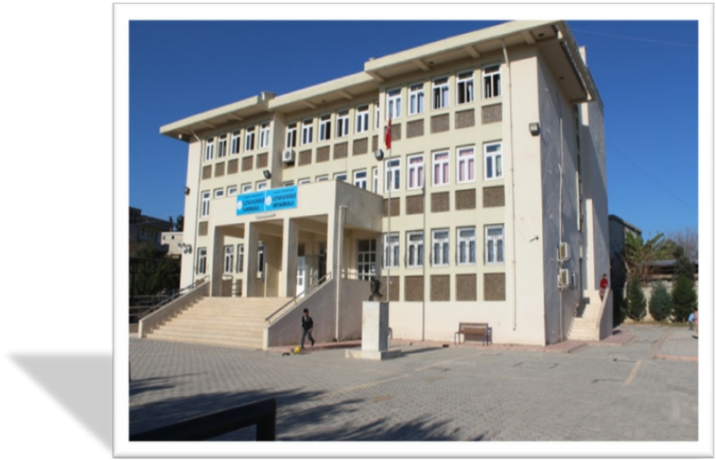

KURUMUN TARİHÇESİ

Okulumuz Kuzupınarı-Hacımüminler İlkokulu- Kuzupınarı-Hacımüminler Ortaokulu, köyde eğitim öğretime 1966 yılında ilkokul olarak başlamıştır. 1966 yılından bu yana Türk Milli Eğitiminin amaçları ve Atatürk İlke ve inkılapları kılavuzumuz olmuştur.

Okulumuz Kuzupınarı Hacımüminler İlkokulu, 1966 yılından 1994 yılına kadar 3 derslikli bir okuldu. 1.2.3. sınıflar ve 4.5 sınıflar birleştirilmiş sınıf olarak hizmet vermekteydi. Okul yapımı aşamasında Eğitim öğretim, bir öğretim yılı süresince köy evinde yapılmıştır. 1994 yaz tatilinde yapılan 2 derslikle beraber beş dersliğe sahip olan okulumuzda öğretmen ihtiyacı giderilememesin- den dolayı 3 öğretmenle birleştirilmiş sınıf olarak devam etmiştir. Bu süreçte 5 dersliği olmasına ve taşımalı sisteme geçsede 3 öğretmen ve birleştirilmiş sınıfla eğitim öğretime devam etmiştir. Nihay- et 2004 yılından itibaren müstakil 1.,2.,3.,4. ve 5. sınıflar olarak eğitim öğretime başlanmıştır. Bu süreç içinde okul bahçesinde boş olarak kullanılmayan lojman 2005-2006 Eğitim öğretim yılında anasınıfı olarak tahsis edilmiş. 2009-2010 Eğitim Öğretim yılında halen kullanılmakta olan binasına kavuşmuştur.

OKUL BAHÇESİ

Okul bahçesi ihata duvarı ile çevrilidir. Bahçe içerisinde yeşile önem verilmekte, yeşil alanları arttırıcı ağaçlandırma çalışmalarına devam edilmektedir. Bahçe alanında 1 adet 9 derslikli okulu- muz, 1 bağımsız anasınıfı binası, 1 yemekhane, 1 sağlık evi, 1 boş bir bina(Yıkım emri bulunan), 2 lojman, 1 oyun alanı, 1 trafo binası, spor sahası ve tören alanından oluşmaktadır.

